Урок № 5.
Вариант № 1 (критерии отметок: «5»- 9 верно, «4» - 8 верно, «3» -7 верно)
- Какие фигуры изображены на рисунке?

- Сколько ребер у прямоугольного параллелепипеда?
- Отметьте точку А(1;-3) на координатной плоскости.
- Вычислите периметр прямоугольника со сторонами 5 см и 4 см.
- Вычислите площадь круга радиуса 2 см (π=3)
- Запишите формулу периметра квадрата.
- На рисунке изображена пирамида. Сколько граней у данной пирамиды?
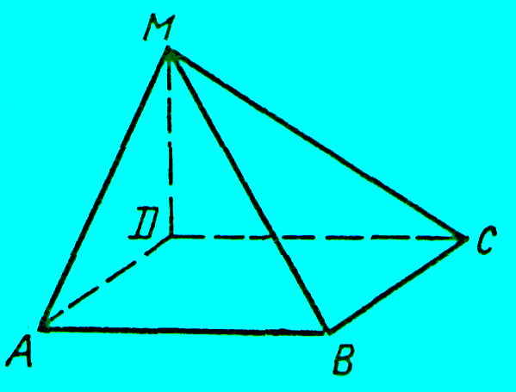

- Изобразите острый угол АВС
- Сколько неразвернутых углов образуется при пересечении двух прямых?
- Нарисуйте отрезок длиной 2см.

Вариант № 2 (критерии отметок: «5»- 9 верно, «4» - 8 верно, «3» -7 верно)
- Какие фигуры изображены на рисунке?

- Сколько граней у прямоугольного параллелепипеда?
- Отметьте точку В (-1;3) на координатной плоскости
- Вычислите периметр прямоугольника со сторонами 3 см и 4 см.
- Вычислите площадь круга радиуса 3 см (π=3)
- Запишите формулу периметра равностороннего треугольника.
- На рисунке изображена пирамида. Сколько вершин у данной пирамиды?

- Изобразите тупой угол АВС
- Сколько углов у пятиугольника?
- Нарисуйте отрезок длиной 3см.

